2080nm IR Diodeレーザー

SDL-2080-LM-100T （100ｍW）
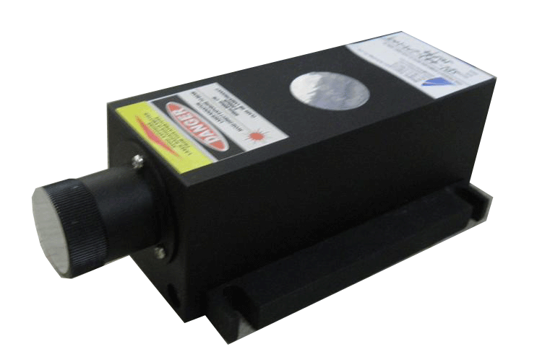
【特徴・用途】

本製品は、IRダイオードレーザー(波長2080nm)です。
モード品質や発振させるビーム特性は非常に優れ、安定して使用することができます。

仕様 | 型式
MODEL | SDL-2080-LM-100T
出力 | 100ｍW
波長 | 2080±20nm
LDモード | マルチモード
ビームスポット線 | ほぼ長方形
出力安定性 | <3%＠2H
ビーム径 | ～5×8ｍｍ
ビーム拡がり角 | <3ｍrad
ウォームアップ時間 | 5分以下
動作温度 | 10~35℃
レーザーヘッド型式 | SDL-LH-500
電源 | SDL-PS-300
寿命 | 10000H
保証期間 | 1年間
入力電源 | 5VDC

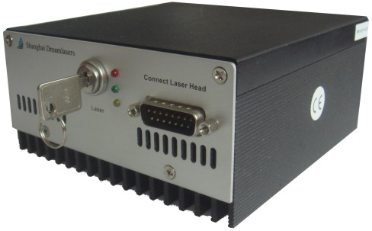
電源 SDL-PS-300 134×130×60ｍｍ

